1. Dựng giao diện như hình.

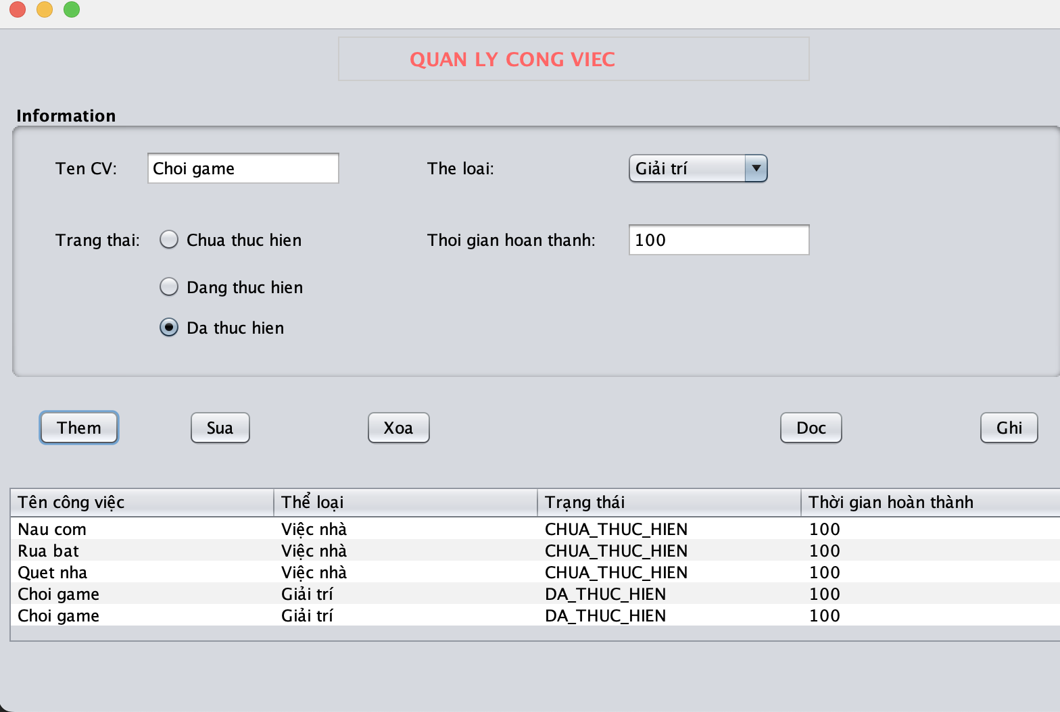

1. Tạo Class CongViec gồm các thuộc tính: tenCongViec – String, thoiGianHoanThanh– Long, trangThai – String , theLoai – String và các constructor, getter, setter.
2. Tạo Class QuanLyCongViec sử dụng List<CongViec> gồm các chức năng theo sau:

* Tạo mới đối tượng CongViec từ text field
* Hiển thị các phần tử của List<CongViec> trên table.
* Hiển thị thông tin CongViec được chọn từ table lên các ô text field
* Xoá CongViec được chọn trên table
* Cập nhật trạng thái CongViec được chọn
* Đồng bộ dữ liệu Table và file.